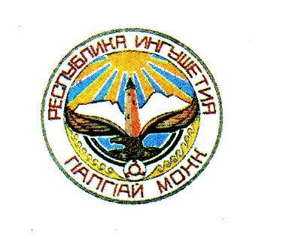

ЗАКОН

РЕСПУБЛИКИ ИНГУШЕТИЯ

О внесении изменений в Закон Республики Ингушетия
«Об объектах культурного наследия (памятниках истории и культуры) Республики Ингушетия»

Принят
Народным Собранием
Республики Ингушетия 30 ноября 2017 года

Статья 1
Внести в Закон Республики Ингушетия от 7 мая 2009 года №21-РЗ «Об объектах культурного наследия (памятниках истории и культуры) Республики Ингушетия» (газета «Ингушетия», 2009, 26 мая; газета «Сердало», 2011, 9 апреля; газета «Ингушетия», 2013, 14 мая, 7 ноября; 2014, 6 мая, 16 октября; Официальный интернет-портал правовой информации (www.pravo.gov.ru), 2015, 7 октября; 2017, 2 мая) следующие изменения:
- часть 3 статьи 7 после слов «информации об объекте культурного наследия» дополнить словами «, территории объекта культурного наследия, зонах охраны объекта культурного наследия, защитной зоне объекта культурного наследия»;
- часть 2 статьи 16 после слов «о зонах охраны объектов культурного наследия» дополнить словами «, защитных зонах объектов культурного наследия»;
- часть 2 статьи 21 признать утратившей силу.

Статья 2
Настоящий Закон вступает в силу со дня его официального опубликования.

Глава
Республики Ингушетия Ю.Б.Евкуров

г. Магас
«____»__________ 2017 года
№_______

